
Mapa 1
Map 1

Zahraniční obchod se sousedními státy v květnu 2013
External Trade with Neighbouring Countries, May 2013

v mld. Kč FOB/CIF (běžné ceny)
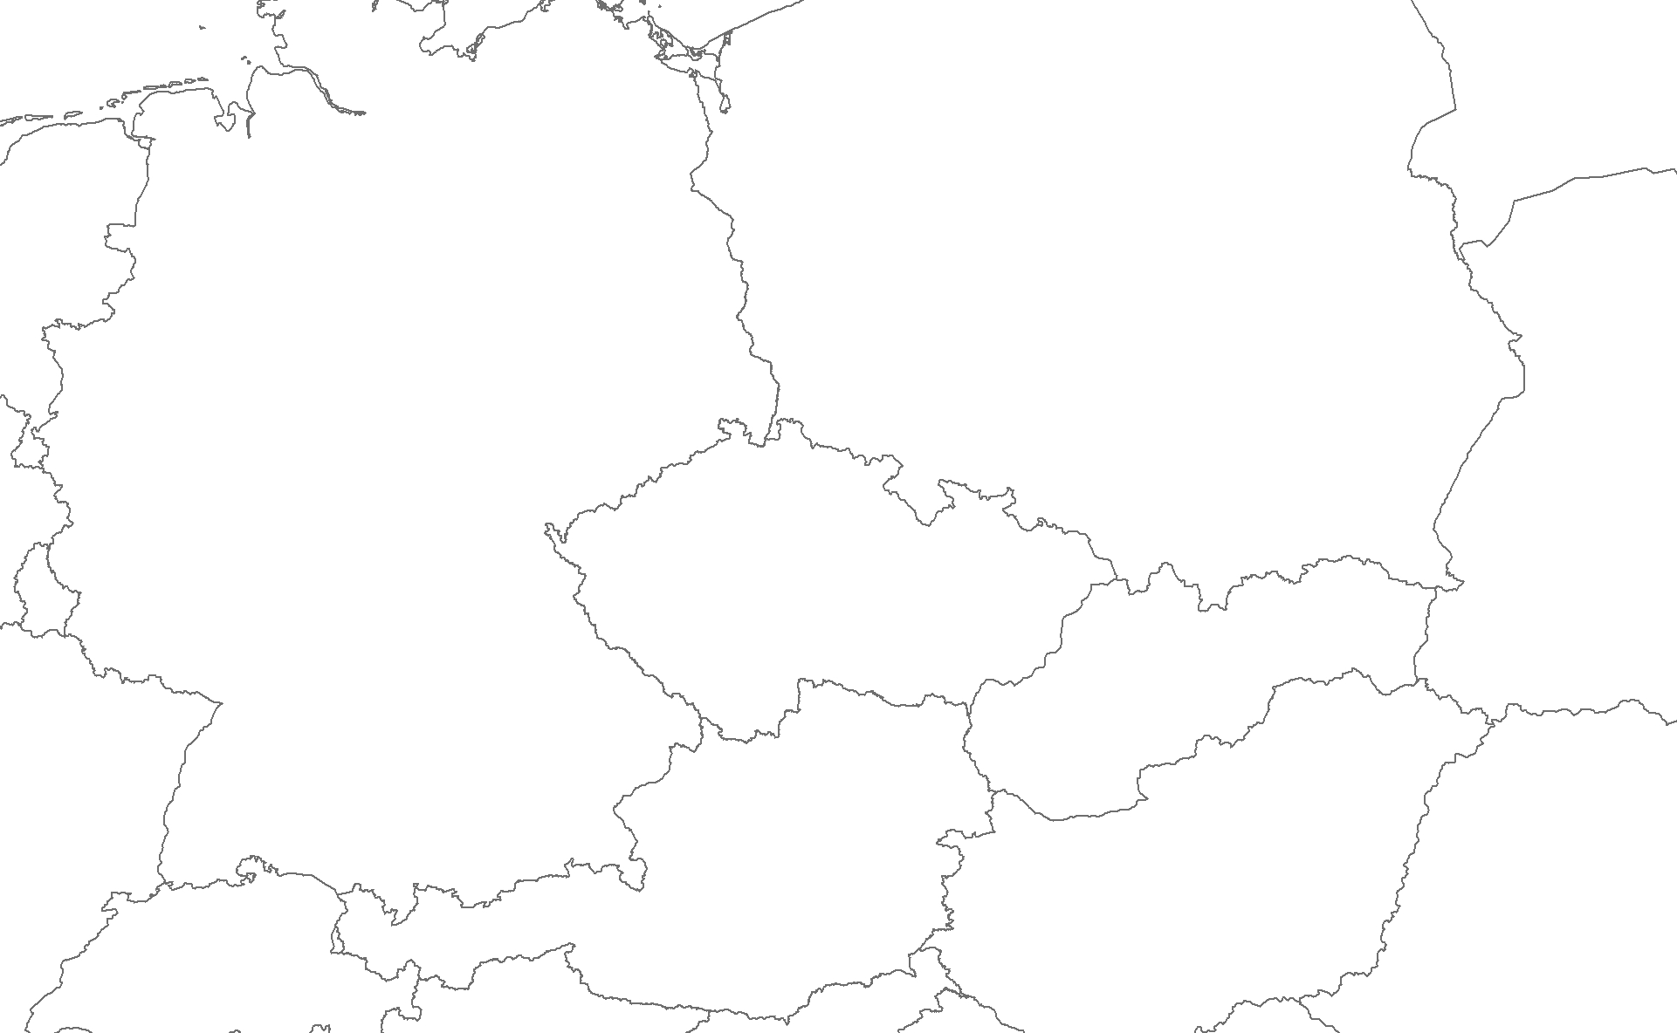
CZK billion FOB/CIF (current prices)
14,9
16,2
-1,3
76,6
57,8
18,8
11,7
7,1
4,6
254,8
226,1
28,8
23,6
12,8
10,8
Česká republika

Czech Republic
Polsko

Poland
Německo

Germany
Rakousko

Austria
Slovensko

Slovakia
Vývoz
Exports
Dovoz
Imports
Bilance
Balance

